Компании получают штрафы из-за сбоев в ФНС: как защититься
Поломка на стороне ФНС или Соцфонда не всегда защитит компанию от штрафа за несданную отчетность. Проверяющие учитывают, могла ли организация отправить отчет другим путем. Если да, то вина остается на компании. Вместе с Алексеем Матюшиным, советником государственной гражданской службы РФ 2-го класса, разобрали примеры, когда технические ошибки на стороне контролеров стали причиной наказания.
Статус «отправлено» ≠ «сдано»
Компании успешно отменяют штрафы из-за технических сбоев в системах ФНС или Соцфонда (ст. 119 НК, письмо ФНС от 28.04.2022 № ЕА-4-15/5257, ч. 3 ст. 15.2 Федерального закона от 29.12.2006 № 255-ФЗ). Но в таких ситуациях важен момент, когда именно система не работала. Судьи уверены: если сбой наблюдался всего час, организация могла отправить отчет позже, но в этот же день.
Когда компания направляет отчет по ЭДО, система отображает статус «отправлено». Вот только это не значит, что за вовремя сданные отчеты организации отвечает оператор ЭДО. Пока компания не получит квитанцию из ведомства о приеме, отчет считается несданным. Именно организация должна отслеживать путь отчетности и как можно скорее реагировать, если что-то пошло не так.
Приведем пример. Компания успешно отправила ЕФС-1 по ЭДО, но из-за технической ошибки Соцфонд не смог распознать электронную подпись представителя организации и вернул отчет. Компания заметила это только через месяц и направила форму повторно. Ее оштрафовали за опоздание с ЕФС-1, и суд этот штраф поддержал. Отслеживать весь путь движения отчетности — прямая обязанность компании. После того как первый ЕФС-1 вернулся, у предприятия было время пересдать отчет без штрафа (постановление Пятнадцатого арбитражного апелляционного суда от 26.09.2025 по делу № А32-45321/2024).
В другом споре суд не принял в качестве аргумента технические неполадки, возникшие у фонда. Компания не отправила отчет в срок, сославшись на недоступность портала ведомства. Однако сбой длился всего несколько часов, соответственно, представить отчет можно было в тот же день (решение Арбитражного суда Омской области от 25.12.2024 по делу № А46-19446/2024).
Как избежать штрафа. Проверяйте квитанцию о приеме отчетности, а не только статус отправления. При сбое фиксируйте дату и время обращения к оператору и попытку повторной отправки. Если после неполадок у компании есть хотя бы несколько часов или дней до крайнего срока сдачи, стоит сразу же после починки ресурса подать отчет повторно.
Отметим, когда от штрафа за опоздание по причине техошибки все же не уйти, есть шанс снизить сумму санкций. Для этого необходимо собрать доказательства, что организация пыталась уложиться в срок со сдачей отчетности. Например, компания заявила, что неоднократно обращалась в техподдержку сайта для решения проблемы. Сбой был вызван большим объемом выгружаемых данных и числом страхователей, которые одновременно формировали отчетность. Суд решил, что компания сделала все, чтобы вовремя направить формы, и в опоздании не виновата (постановление Арбитражного суда Западно-Сибирского округа от 30.01.2025 по делу № А45-25515/2024).
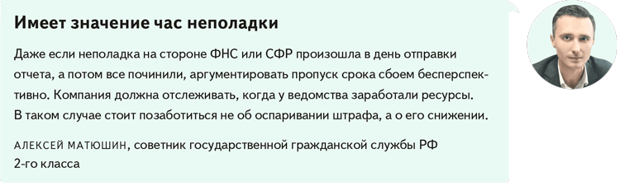
Помимо ЭДО, у компании есть несколько способов направить отчетность
Компаниям удается избежать ответственности за пропуск срока сдачи отчетности, если в нем виноват сбой в работе оператора ЭДО (письмо ФНС от 28.04.2022 № ЕА-4-15/5257). Но есть условие: компания должна доказать, что попыталась представить сведения другим способом.
В недавнем разбирательстве организация смогла оспорить штраф за задержку деклараций, так как она перепробовала все технические средства для отправки отчетности. В итоге компания отправила отчеты обычной почтой, но с опозданием. Суд согласился, что она пыталась сдать отчетность вовремя, но у оператора ЭДО неожиданно истекла лицензия, а других способов отправки не было (решение Арбитражного суда г. Москвы от 08.04.2025 по делу № А40-27328/25-99-212).
Как избежать штрафа. Собирайте доказательства, если не смогли направить в ведомства формы из-за проблем с ЭДО. При этом вы должны воспользоваться всеми доступными способами отправки отчетов. Иначе суды могут не поверить, что компания сделала все возможное, чтобы контролеры вовремя получили сведения.
Ошибка на стороне компании — это не форс-мажор
Сложнее оспорить штраф, если сбой случился в работе ПО компании или бухгалтера на аутсорсе. Такие неполадки не считают форс-мажором, потому что оборудование — это ответственность компании (постановление Арбитражного суда Северо-Западного округа от 18.03.2024 по делу № А56-67736/2023).
Как избежать штрафа. Если компания должна отчитываться в электронном виде, но из-за сбоя это невозможно, направьте документы на бумаге с пояснительным письмом. В таком случае есть шанс, что ведомство хотя бы смягчит наказание за нарушение.
Журнал «Главбух» №23, 2025

